- 使用Transformer(通常用在語意和語音辨識)網路進行物件偵測
- DETR 是一種基於集合概念的全域損失，藉由二分匹配 ( Bipartite Matching )[ 二分圖上的最大匹配(邊的集合)就是二分匹配] 與 Transformer 的 Encoder-Decoder 架構來強制進行唯一預測
與faster R-CNN比較，DETR在準確度與效能都有不錯的表現
- DETR 可以用一個統一的方式更一般化的進行全景分割
- 主流的物件偵測，利用大量的候選框、Anchor Box(預設的邊框) 或是邊界框中心來定義替代回歸和分類問題，這些傳統的偵測方式的效能表現，會因為後製/後處理來整合幾乎重複的預測
- 這種 End2End 的架構在複雜結構化預測任務中取得重大的進展，但在物件偵測領域上則尚未獲得任何進展，所以作者們意在彌補這一個差距，將整個物件偵測視為是一個直接的集合預測問題，進而簡化了訓練流程
- 採用了基於 Transformer 的 Encoder-Decoder 架構，一種用於序列預測的流行架構。Transformer 中的自我注意力機制可以明確地將序列中個個元素之間的交互作用建模，使得這樣的結構特別適合用於具有特殊條件的集合預測，例如刪除重複的預測
- 從圖一可得知，DETR可以一次性預測所有物件，且不需要任何自定義層，因此可以在任何包含標準 CNN 及 Transformer class 的框架中輕易被重製
- 集合預測(set prediction)
這類型的任務最困難的部分就是要避免重複的問題。現今大多數的物件偵測器都是使用非極大抑制法(NMS)來後處理解決這樣的問題，但是如果要直接做集合預測就無法進行後處理，不管在什麼狀況下，損失函數應該要對於預測物件的排列具不變性。一個通用的解決方法是使用基於匈牙利演算法的損失函數，在預測與真實標註上進行二分匹配。這會強制排列不變，而且可以保證每一個目標都進有唯一的匹配。作者們遵循著二分匹配損失，但不使用自回歸模型，採用的是帶有平行解碼的 Transformer。

Dense fully network(全連接)
NMS
匈牙利演算法
RNN

- Transformer是一個可以整合整個輸入序列資訊的神經網路結構，引入了類似非局部神經網路的自我注意力層，也就是注意力機制，它可以掃過整個序列的每一個元素，並且藉由彙整後的資訊來進行更新，使得 AI 模型有選擇地聚焦於輸入的某些部分，這樣的方式其中一個優點在於基於注意力機制的模型會進行全域計算而且具有完善的記憶體儲存，與 RNN 相比，更適合用於長序列上。也因為如此，Transformer 在許多自然語言處理、語音處理或是電腦視覺問題上都取代了 RNN 的地位，但單單使用Transformer推論成本過高又難批次處理，因此作者們結合Transformer 與平行解碼，以便在集合預測的計算成本與全域計算能力中進行權衡
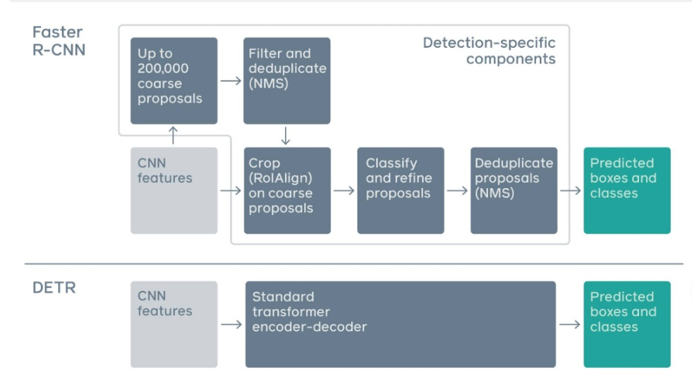
傳統兩階段檢測系統，如 Faster R-CNN，通過對大量粗糙候選區域的過濾來預測目標邊界框。與之相比，DETR 利用標準 Transformer 架構來執行傳統上特定於目標檢測的操作，從而簡化了檢測 pipeline。
DETR 框架包含一個通過二分匹配做出獨特預測的基於集合的全域損失，以及一個 Transformer encoder-decoder架構
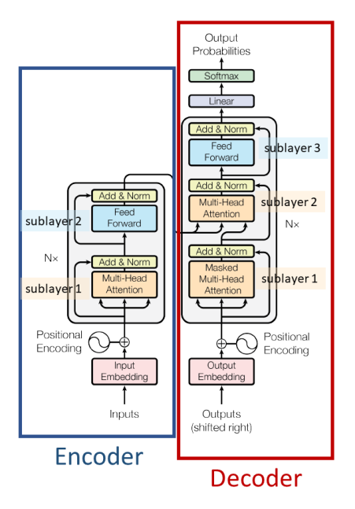
- 物件偵測 Object detection
作者們針對輸入影像的絕對邊界框預測 (非 Anchor Box) 來直接進行集合預測，藉此來移除了這些人工設置的步驟且簡化整個偵測過程
- 基於集合的損失 Set-based loss
DETR輸出固定大小為N的預測，只需要執行一次encoder，N比常規圖片中待檢測目標大得多。訓練中最難的地方就是根據真實值評價預測目標(類別、位置、大小)。我們的損失構造了一個最優的二分匹配而且接著優化目標向（bounding box）的損失。
假設y為真實物件集合， 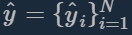則是預測集合，其中 N 值明顯大於圖像中的物件個數。假設N遠大於圖像中的目標，將 y 利用 padding ϕ (無物件數量) 擴增為尺寸為 N 的集合。目標就是找到這兩個集合y、yhat的二分匹配中的一種排列，能使得sigma有著最低的損失(也就是成本最低)：
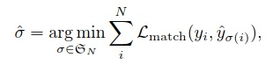
其中 Lmatch(yi,y^σ(i)) 指的是真實 yi 與排列 σ 中第 i 個物件 σ(i) 成對的匹配損失，也就是真實值與預測值之間兩兩匹配的loss。上述的最佳化過程我們可以使用匈牙利演算法來有效率的求解。

第二步就是計算匹配損失函數，之前的步驟就是使用匈牙利演算法計算所有的匹配。匹配損失本身包含了類別預測以及真實邊界框與預測邊架框的相似度。每一個真實物件集合的元素 yi 都可以被視為 (ci,bi)，ci 是該物件的類別標籤 ( 也可能是 ϕ )，而 bi∈[0,1]4 是一個四維向量，代表著邊界框中心點座標以及相對於圖像尺寸的長度與寬度。
其中p ^σ(i)(ci) 指的是在排列 σ 中第 i 個物件 σ(i) 為 ci 的機率，ci 的機率越高時，損失會越低，而 b^σ(i) 則是指預測框，框的差異越大時，損失越高，將這兩者的損失值不賦予權重直接相加即為總損失。

- 第二步驟，利用匈牙利演算法來計算前一個步驟中每一個配對的總損失，定義的loss與常見的物件檢測模型很相似，就是類別機率的負對數似然值(Negative log likelihood)與box損失的線性組合:
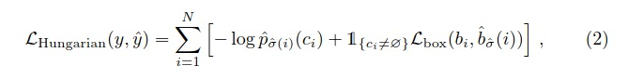
其中 sigma hat 是(1)中求得的最佳分配，類似于faster-rcnn對負樣本權重的設置，當c_{i}= Ø時，權重為原來的十分之一，以解決分類上的不平衡。目標與Ø 的匹配損失不依賴於預測值，因此是一個常數，在匹配損失中，使用機率 p^σ^(i)(ci)p^σ^(i)(ci)去代替對數機率，這樣是為了平衡類別預測與box預測的損失，作者發現這樣的效果更好。

邊界框損失 BBox(bounding box loss)
DETR直接預測box在圖像中的位置，簡化了整個預測過程，但也相對放大了損失的問題。
直接使用L1 loss的話，對小目標就不公平，因此我們使用了L1 loss 與IOU loss的組合，讓loss對目標的尺度變化較不敏感。
λiou, λL1∈R 為超參數 (hyperparameters)，而這兩個損失則是利用每個批量中的物件數量進行標準化 (Normalized)。
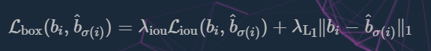

- DETR結構
包括三個部分：一個提取圖像特徵的CNN，一個encoder-decoder的transformer，一個用來預測最終目標的前饋網路FFN(Feed forward Network))
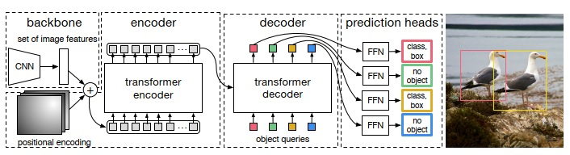

- 骨幹 Backbone
從初始圖像 X_{img}∈R^3×H0×W0 開始，一個卷積 CNN 骨幹會生成一個低解析度的 activation map f∈R^C×H×W。
論文內的設置C=2048,H=H032,W=W032。
- Encoder
輸入 Embedding、位置 Encoding、N 個 Encoder layers
sub-layer 1: Encoder 自注意力機制
sub-layer 2: Feed Forward
在 Add & Norm 步驟裡頭，每個 sub-layer 會有一個殘差連結（residual connection）來幫助減緩梯度消失（Gradient Vanishing）的問題。
首先，利用 1×1 卷積來降低 channel 維度，由 C=2048 降至 d，生成一個新的特徵圖 z0∈R^d×H×W。這個編碼器需要用一個序列作為輸入，因此必須將 z0 的維度變成一個維度，得到一個 d×HW 特徵圖。每一個編碼層都有一個標準架構且包含一個多頭自注意力機制與一個前饋網路 ( FFN )

Decoder
解碼Decoder、輸出 Embedding、位置 Encoding、N 個 Decoder layers
sub-layer 1: Decoder 自注意力機制
sub-layer 2: Decoder-Encoder 注意力機制
sub-layer 3: Feed Forward
使用多頭自注意力機制轉換成 大小為 d 的 N 個嵌入 ( Embeddings )。與原始的 Transformer 不同的地方在於，DETR 會在解碼層中平行解碼出 N 個物件，而原始的 Transformer 則是使用自迴歸模型一次僅預測出一個元素的輸出序列。
由於解碼層也具有置換不變性，因此在解碼層的 N 個輸入嵌入 ( input embeddings ) 中也必須加入位置編碼的資訊，而這個位置編碼是經由學習而來的，稱之為 Object Query。如同編碼層般，Object Query 便會加入到每一個注意力層中。
decoder 的 position embedding 更狠。
- 為了避免 autoregressive 的情況做到並行化處理【就是要先 decode 第一個輸入之後，才能decode 第二個輸入】作者做了以下兩件事情：
- 提前確定輸入有多少 input tokens。跟實際比多出來的，就當做無物件 padding 處理
- decoder 輸入的 embedding (object queries) 也是學出來的，inference 的時候就是固定的輸入
- 學出來的這個 enbedding，不光是當做 query embedding，也當做 positional encodings，也要被加到每一層上去
- 當然，encoder 用的那個 非學習 的 position encodings，也要給每層都加上

這 N 個 Object Queries 經由解碼層輸出成一組輸出嵌入 ( Output embedding )。這些輸出會獨立地經由前饋網路 ( FFN ) 來解碼成 N 組邊界框座標及類別標籤預測。
使用自注意力與編-解碼注意力機制，這樣的模型可以對所有的物件進行全局推理，同時能使用整張圖像的脈絡。

Positional encoding
Transformer 無法給予 model 序列中字詞的順序關係，所以得額外加入一些「位置資訊」給 Transformer，這個資訊被稱作位置編碼（Positional Encoding）。

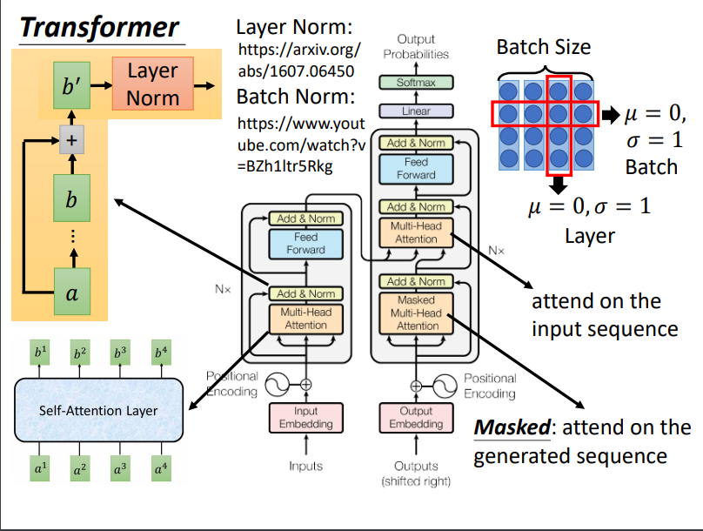

- 預測前饋網路 Prediction feed-forward networks (FFNs)
最終的預測是經由 3 層帶有 ReLU activation function 以及隱藏維度 d 的 perceptron 加上一個線性層計算而得。這樣的 FFN 會預測出針對輸入圖像的邊界框中心座標及長寬，而線性層則是利用 softmax 來直接預測類別。

- 輔助解碼損失 Auxiliary decoding loss
作者發現，訓練過程中在解碼層中使用輔助損失 ( Auxiliary loss ) 會非常有用，尤其是對於模型輸出每個物件的正確數量更有幫助。作者在每一個解碼層後加入了 FFNs 以及匈牙利損失。所有的 FFNs 均共享權重。作者也使用了額外的共享 Layer-Normalize 層來對於不同解碼層的 FFNs 輸入進行標準化。

- 編碼層數量
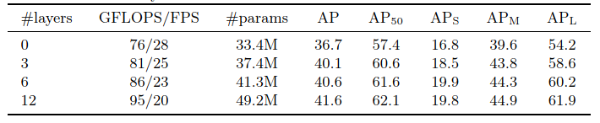
作者藉由改變編碼層數量來評估全局圖像層級的自注意力機制的重要性，如表格。
當完全沒有編碼層時，跟有12個編碼層時整體 AP 下降 3.9，在大物件偵測的 APL 上更是下降達6.0。在這樣的狀況下，作者假設，透過全局圖像的推理，編碼層對於分離物件具有很大的重要性。

